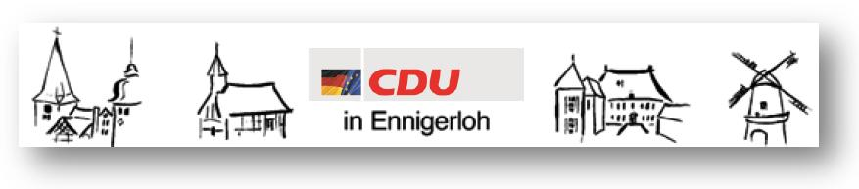
Fraktion Ennigerloh privat: 02524/950 243 Büro: 02524/950 139
Vors. Georg Aufderheide Mobil: 0173/522 5474 Fax: 02524/950 139
eMail: g.aufderheide@drubbelbote.de

CDU Fraktion Ennigerloh, Beesen 12, 59320 Ennigerloh Ennigerloh, 08.02.2016
Antrag per Mail: stadt@ennigerloh.de
Stadt Ennigerloh
Bürgermeister Berthold Lülf
Rathaus
59320 Ennigerloh

Antrag Reparatur Flachdach Friedhofskapelle

Sehr geehrter Herr Bürgermeister,
Die CDU Fraktion beantragt die Reparatur der Dacheindichtung der Friedhofskapelle.
Hierzu sind 1500,-€ in den Haushaltsplan einzustellen.

Begründung:
Im Bereich des Nebeneinganges der Friedhofskapelle ist eine Undichtigkeit in der Schweißbahn aufgetreten. In diesem Bereich regnet es herein. Mit einer kleinteiligen Reparatur ist hier dieser Notstand ab zu stellen.
Neben weiteren Bauschäden ist hier auch ein Schimmelschaden abzuwenden.
Die Maßnahme ist sofort umzusetzen.

Mit freundlichem Gruß
gez.
Georg Aufderheide
CDU Fraktionsvorsitzender

